**জব -**২১ **:** পেস্নট আর্থিং বা আর্থ ইলেকট্রোড বসানো এবং আর্থ রেজিস্ট্যান্স টেস্ট/পরিমাপ করণ।

**উদ্দেশ্য**

বাসা-বাড়ি, ওয়ার্কসপ, কলকারখানায় বৈদ্যুতিক ওয়্যারিং করার পর সঠিক পদ্ধতিতে আর্থিং করতে হয়। আর্থিং এর সমেত্মাষজনক ফলাফলের ভিত্তিতে বিদ্যুৎ সরবরাহ দে’য়া যাবে। আর্থ রেজিস্ট্যান্স পরিমাপে দÿতা অর্জন করা এবং কাজের মাধ্যমে উলেস্নখিত বিষয়ে বাসত্মব অভিজ্ঞতা অর্জনের লÿÿ্যই এ জবের উদ্দেশ্য।

পেস্নট আর্থিং করা।

**প্রয়োজনীয় যন্ত্রপাতি**

জবের কাজ সঠিকভাবে করতে যে সমসত্ম টুলস্ এর প্রয়োজন সেগুলো-

|  |  |
| --- | --- |
| ১. মেগার ৫০০/১০০০ ভোল্ট | ২. কম্বিনেশন পস্নায়ার্সর্ |
| ৩. কানেকটিং পস্নায়ার্সর্ | ৪. আর্থ টেস্টার |
| ৫. টেস্ট ল্যাম্প/বাতি | ৬. নিয়ন টেস্টার |
| ৭. পাইপ রেঞ্জ | ৮. সস্নাইড রেঞ্জ |
| ৯. চেইন রেঞ্জ | ১০. বালতি |
| ১১. কোদাল | ১২. বেলচা |
| ১৩. মগ। |  |

তাত্ত্বিক অংশের ২৩.৫ চিত্র অনুযায়ী জবটি করতে হবে।

**প্রয়োজনীয় মালামাল**

এ জবের জন্য যে সমসত্ম মালামাল প্রয়োজন-

|  |  |
| --- | --- |
| ১. জি আই পে­ট-৬০ সে: মি:×৬০ সে: মি:×৬.৩ মি: মি:-১টি অথবা তামার পে­ট-৬০ সে: মি: × ৬০ সে: মি: × ৬.৩ মি: মি:-১টি। | |
| ২. ১০ মি: মি: ব্যাসের নাট সহ বোল্ট-৪টি | ৮. ১৯ মিঃ মিঃ ব্যাসের জি আই পাইপ- পরিমাণমত |
| ৩. আর্থিং লীড-১০ বর্গ মি: মি: পরিমাণ মত | ৯. সকেট-৩৮মি: মি:-১টি |
| ৪. জি আই পাইপ ৩৮ মি: মি:×২.৫মিটার ১টি | ১০. বাঁশ-৫.৫ মিটার-২টি |
| ৫. রিডিউসিং সকেট ৩৮ মি: মি:× ১৯ মি: মি: | ১১. গ্যালভানাইজ করা লোহার পাইপ-১২.৭ মি: মি: ব্যাস |
| ৬. রশি-১০/১২ মি: মি: ব্যাসের-২/৩ কেজি | ১২. চুংগী (জালিসহ)-১টি |
| ৭. লবণ ও কাঠ কয়লার গুড়া-পরিমাণ মত | ১৩. আর্থিং তার |
|  | ১৪. সাহায্যকারী ইলেকট্রোড। |

**কাজের ধারা**

যে ধারাবাহিক পদ্ধতিতে কাজটি করতে হবে তা হলো-

১. বিল্ডিং হতে আনুমানিক ১.৫ মিটার দূরে আর্থ-ইলেকট্রেড স্থাপনের স্থান নির্বাচন করি।

২. ৬০ সে: মি:× ৬০ সে: মি:×৬.৩ মি: মিঃ জিআই পে­ট অথবা, ৬০ সে: মি:×৬০ সে: মি:×৩.১৫ মি: মি: তামার পেস্নটের চার কোণে ১০ মি: মি: ব্যাসের চারটি ছিদ্র করি।

৩. নাটবোল্টের সাহায্যে ছিদ্রগুলোতে দৃঢ়ভাবে আর্থি লীড আটকাতে হবে।

৪. ভেজা মাটিতে ১.৫ মিটার× ১.৫ মিটার স্থানে রশি ও কোদালের সাহায্যে চিহ্নিত করি।

৫. কোদাল, বেলচা ও খমিত্ম দ্বারা উক্ত চিহ্নিত স্থানে তিন মিটার গভীর একটি গর্ত খনন করি।

৬. উক্ত গর্তের তলায় (১১০× ৬০× ২৫) সে: মি: পরিমাপের কাঠ কয়লা ও চুন মিশিয়ে একটি ভিত তৈরি করি।

৭. ভিতটির উপর আর্থ পেস্নট খাড়া ভাবে স্থাপন করি। পেস্নটের চার পার্শ্বে একই পুরুত্বের কাঠ কয়লা ও চুনের মিশ্রণ দিয়ে একটি শক্ত আবরণ তৈরি করি।

৮. পেস্নটের সাথে সংযুক্ত আর্থ তারটি একটি জি আই পাইপের মধ্যদিয়ে উপরে নিয়ে আসি এবং চিত্রানুযায়ী মাটির প্রায় ৬০ সে: মি: নিচ দিয়ে মেইন সুইচ বোর্ডের আর্থি বাস বারে সংযোগ দেই।

৯. পেস্নটের উপর আরেকটি ১৯ মি: মি: ব্যাসের গ্যালভানাইজ করা লোহার পাইপ বসিয়ে দেই।

১০. পাইপটির মাথায় তারের জালিসহ একটি চুংগী সংযুক্ত করি।

১১. চুংগীসহ পাইপের উপরের মাথায় চারদিকে (৩০ সে: মি:× ৩০ সে: মি: × ৩০ সে: মি: পরিমাপের একটি ইটের চেম্বাচ্চা তৈরি করি।

১২. চেম্বাচ্চার উপর ঢালাই লোহার ফ্রেমের সাথে একটি ঢাকনা বসিয়ে দেই।

১৩. আর্থিং সঠিকভাবে হয়েছে তা টেস্ট বাতি দিয়ে টেস্ট করতে হবে।

**কাজের সতর্কতা**

এ কাজে যে সতর্কতা মেনে কাজ করতে হবে-

১. চুংগী/ফানেলের সাথে অবশ্যই জালি লাগাতে হবে, যাতে কোন শক্ত জিনিস ভিতরে ঢুকে পাইপের মুখ বন্ধ করে দিতে না পারে।

২. লোহার আর্থ ইলেকট্রোডের সংগে গ্যালভানাইজ করা লোহার আর্থ তার আর তামার ইলেকট্রোডের সঙ্গে তামার আর্থ তার ব্যবহার করতে হবে।

৩. আর্থ তারের আয়তন বাড়ির ওয়্যারিংয়ে ব্যবহৃত সবচেয়ে মোটা তারের আয়তনের অর্ধেকের কম নেয়া যাবে না।

৪. আর্থ রেজিষ্ট্যান্সের মান ৫ ওহমের কম হলে তা গ্রহণযোগ্য হবে না।

৫. গর্তের মধ্যে প্রথম সত্মরে লবণ, দ্বিতীয় সত্মরে কাঠ কয়লা আবার তৃতীয় সত্মরে লবণ, চতুর্থ সত্মরে কাঠ কয়লা এভাবে পর পর সাজাতে হবে।

৬. আর্থ ইলেকট্রোড স্থাপন করার জন্য সর্বদা ভেজা থাকে এমন জায়গা নির্বাচন করতে হবে।

৭. মাটির আর্দ্রতার উপর নির্ভর করে গর্তের গভীরতা কম বেশি করতে হবে।

**কার্যধারা**

**আর্থ রেজিস্ট্যান্স টেস্ট/পরিমাপকরণ**

বাড়ি, ওয়ার্কশপ, কলকারখানার মেইন আর্থ টার্মিনাল থেকে আর্থ ইলেকট্রোডের মাধ্যমে যে রেজিস্ট্যান্স পাওয়া যায় তাকে আর্থ রেজিস্ট্যান্স বলে। আর্থিং সঠিকভাবে করা হয়েছে কিনা তা নিম্নলিখিত যে কোন পরীÿার মাধ্যমে জানা যায়।

১. মেগার বা আর্থ টেস্টার পদ্ধতি ও

২. টেস্ট ল্যাম্প পদ্ধতি।

**উদ্দেশ্য**

আর্থিং পরীক্ষা করা ও আর্থ রেজিস্ট্যান্স পরিমাপের বাসত্মব অভিজ্ঞতা অর্জন।

**প্রয়োজনীয় যন্ত্রপাতি/হ্যান্ডটুলস**

১. মেজারিং টেপ, ২. আর্থ টেস্টার সেট, ৩. স্ক্রু-ডাইভার, ৪. হ্যামার, ৫. কম্বিনেশন পস্নায়ার্স

**প্রয়োজনীয় মালামাল**

**২টি** অক্সিলারী ইলেকট্রোড, তামার তার।

###### কাজের ধারা

###### এখানে মেগার বা আর্থ টেস্টারের সাহায্যে আর্থ রেজিস্ট্যান্স পরিমাপের পদ্ধতি বর্ণনা করা হলো-

১. আর্থ টেস্টারের টার্মিনালসমূহকে চিত্রের ন্যায় সংযোগ কর।

২. স্পাইক দু’ টি ২০ থেকে ২৫ মিটার দূরে মাটিতে পুততে হবে।

৩. সিলেকটর সুইচ  এ সেট করে মিটার এর পুশ সুইচ চাপলে পাঠ পাওয়া যাবে।

৪. স্পাইকের অবস্থান পরিবর্তন করে অনুরূপভাবে আবার পাঠ নাও।

পাঠসমূহের গড়ই হবে আর্থ রেজিস্ট্যান্স।

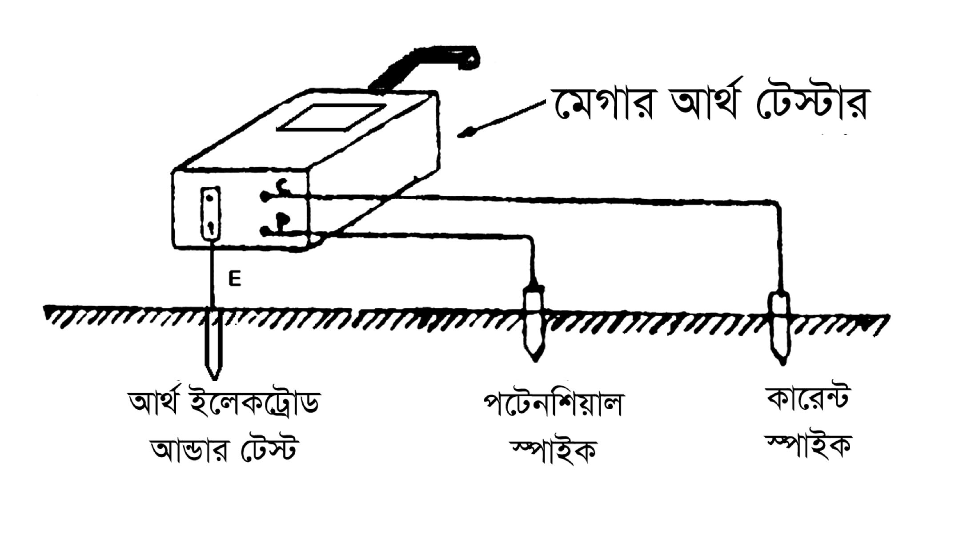

চিত্র ২৩.৬ : আর্থ রেজিস্ট্যান্স পরিমাপ।

|  |  |  |
| --- | --- | --- |
| ক্রমিক নং | আর্থ রেজিস্ট্যান্সের পাঠ | গড় পাঠ |
| ১ |  |  |
| ২ |  |

**সতর্কতা**

আর্থ টেস্টারের সাহায্যে আর্থ রেজিস্ট্যান্স পরিমাপে সে সাবধানতাগুলো মানতে হয় সেগুলো হলো-

১. মিটারের গায়ের নির্দেশ অনুযায়ী ব্যবহার করতে হবে।

২. আর্থ টেস্টারের পাঠ সাবধানতার সাথে গস্খহণ করতে হবে।

৩. সাহায্যকারী স্পাইক মাটির মধ্যে ১ মিটার পর্যন্ত পুঁততে হবে।

৪. টার্মিনাল সংযোগ শক্তভাবে দিতে হবে যাতে ঢিলে না থাকে।

**আর্থ টেস্টিং বাতি দিয়ে খুব সহজেই আর্থিং এর অবস্থা জানা যায়**

টেস্ট বাতির একপ্রামত্ম ফেজ তারে এবং অন্য প্রামত্ম আর্থ টার্মিনালে সংযোগ করলে বাতি যদি পূর্ণভাবে জ্বলে তবে আর্থিং ভাল হয়েছে বুঝতে হবে।